Table of Contents

AI 가속기 시장 현황 및 전략 분석 보고서 (2026)
날짜: 2026년 2월 2일
주제: 시장 지배력의 물리학적 배경 및 시장 통합의 전략적 근거

1장: 현황

압도적 지배력의 착시 현상
2026년 초, AI 하드웨어 시장은 겉보기에 완벽한 독주 체제처럼 보입니다. NVIDIA의 H100 및 B200 시리즈 가속기는 데이터센터 TCO(총 소유 비용)의 핵심 지표인 전력 대비 성능(Performance-per-Watt) 면에서 경쟁사들을 압도하는 것처럼 보입니다.
시장 현황 요약: * NVIDIA: 월등한 효율성(>2.5 TFLOPS/W)을 바탕으로 “고지”를 점령하고 있습니다. * 경쟁사: Groq와 같은 결정론적 아키텍처나 Tenstorrent와 같은 RISC-V 그리드 아키텍처는 표준 정밀도에서 1.0 TFLOPS/W의 벽을 넘지 못하며 뒤쳐져 있는 것처럼 보입니다.
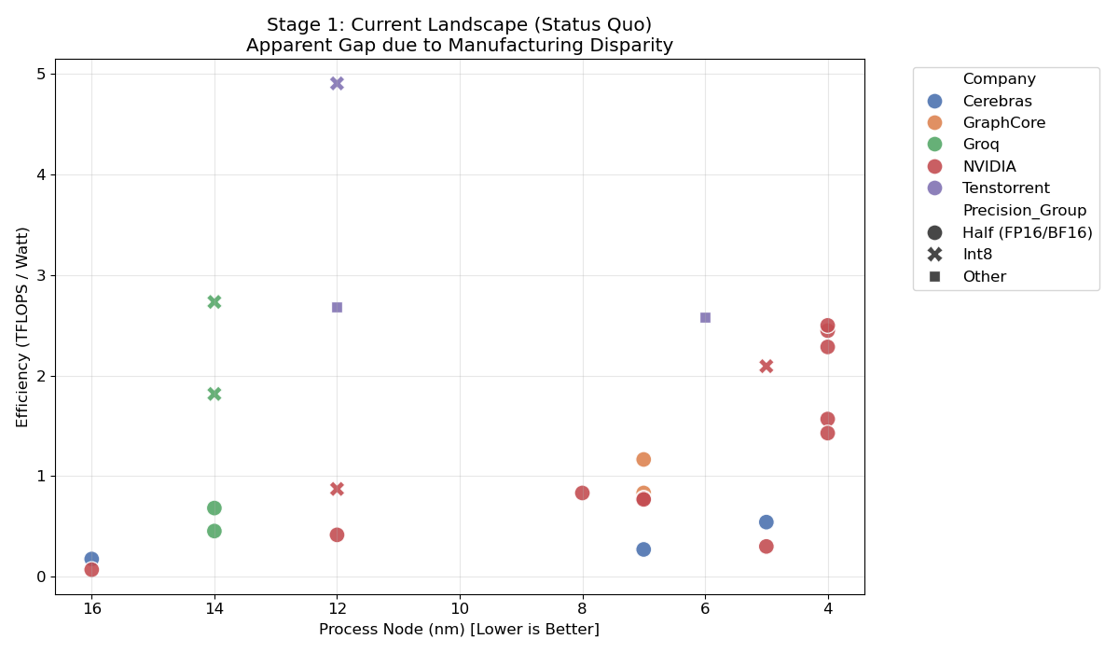 그림 1: 겉으로 보이는 시장 풍경. 경쟁사(파란색/주황색)들은 낮은 효율성 영역에 머물러 있는 반면, NVIDIA(적색)는 고효율 영역을 독점하고 있습니다.
일반적인 관찰자(또는 투자자)에게 이것은 NVIDIA의 아키텍처가 우월함을 증명하는 것처럼 보입니다. 그러나 이 결론은 중요한 분모인 물리학(Physics)을 간과했기 때문에 치명적인 오류를 안고 있습니다.

2장: 임계 크기의 물리학

불변의 스케일 법칙
“제품 마케팅”의 껍질을 벗기고 “반도체 물리학”을 들여다보면 전혀 다른 패턴이 드러납니다. Pascal(16nm)에서 Blackwell(4nm)에 이르는 NVIDIA의 제품 계보를 추적해보면, 그들의 탁월함은 무어의 법칙(Moore’s Law)의 이점을 일관되게 수확해 온 능력에 있음을 알 수 있습니다.
우리의 회귀 분석은 AI??율성을 지배하는 엄격한 거듭제곱 법칙을 보여줍니다:
$$\text{Efficiency}∝{\text{ProcessNode}}^{−2.05}$$
이는 트랜지스터의 특성 크기가 50% 줄어들 때마다, 전력 효율은 대략 400% 향상된다는 것을 의미합니다.
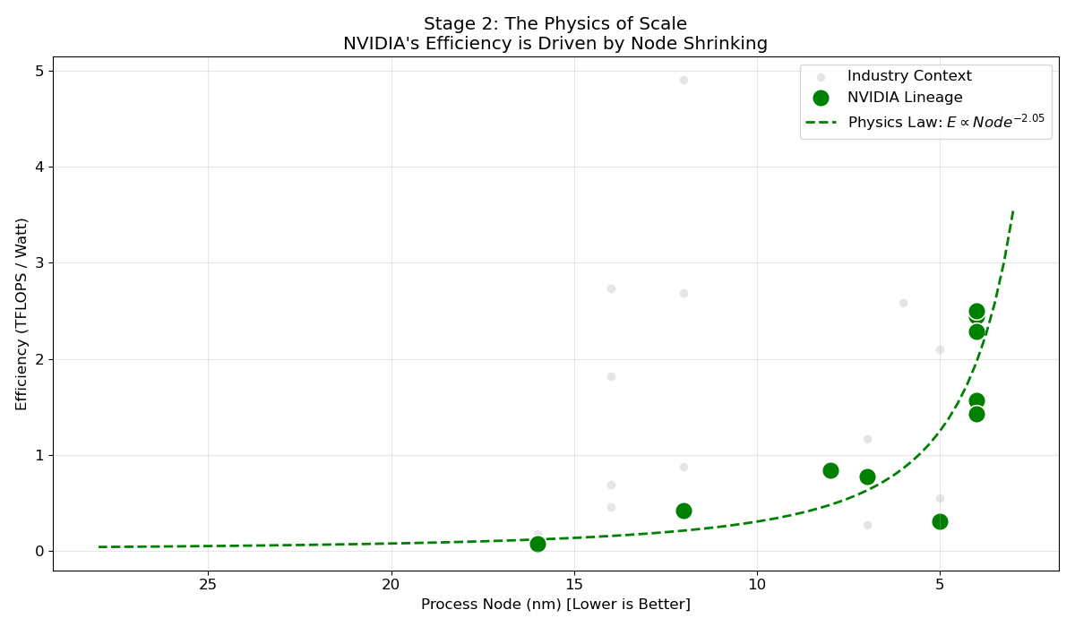 그림 2: 물리학 법칙. NVIDIA의 궤적(녹색 점선)은 공정 미세화 수준에 따라 역제곱 법칙을 따릅니다. 그들의 “지배력”은 TSMC의 4nm/5nm 공정에 대한 접근성과 수학적으로 상관관계가 있습니다.
이것이 시사하는 바는 심오합니다. 1장에서 본 “효율성 격차”는 본질적으로 아키텍처의 차이가 아니라 제조 공정(Manufacturing)의 차이입니다. 경쟁사들은 14nm 무기로 4nm 적과 싸워왔던 것입니다.

3장: “What If” 시뮬레이션

아키텍처의 민낯을 드러내다
만약 운동장이 평평해진다면 어떻게 될까요? 우리가 도출한 물리학 상수(-2.05)를 사용하여, 경쟁사 아키텍처가 NVIDIA와 동일한 4nm 파운드리 생산 능력을 확보했을 때의 성능을 시뮬레이션했습니다.
반사실적(Counterfactual) 시뮬레이션 결과: 1. Groq (Tensor Streaming Processor): * 현재: 14nm 공정에 갇혀 있음 (~0.7 TFLOPS/W). * 4nm 시뮬레이션: 효율성이 ~8.9 TFLOPS/W로 폭발적으로 증가. * 임팩트: 이는 NVIDIA H100보다 3.5배 더 효율적입니다.
- Tenstorrent (RISC-V Grid):
  - 현재: 12nm 공정 (~2.7 TFLOPS/W, 저정밀도 기준).
  - 4nm 시뮬레이션: ~25.4 TFLOPS/W에 도달.
  - 임팩트: 엣지/인퍼런스 워크로드에서 자릿수가 다른 개선을 제공.
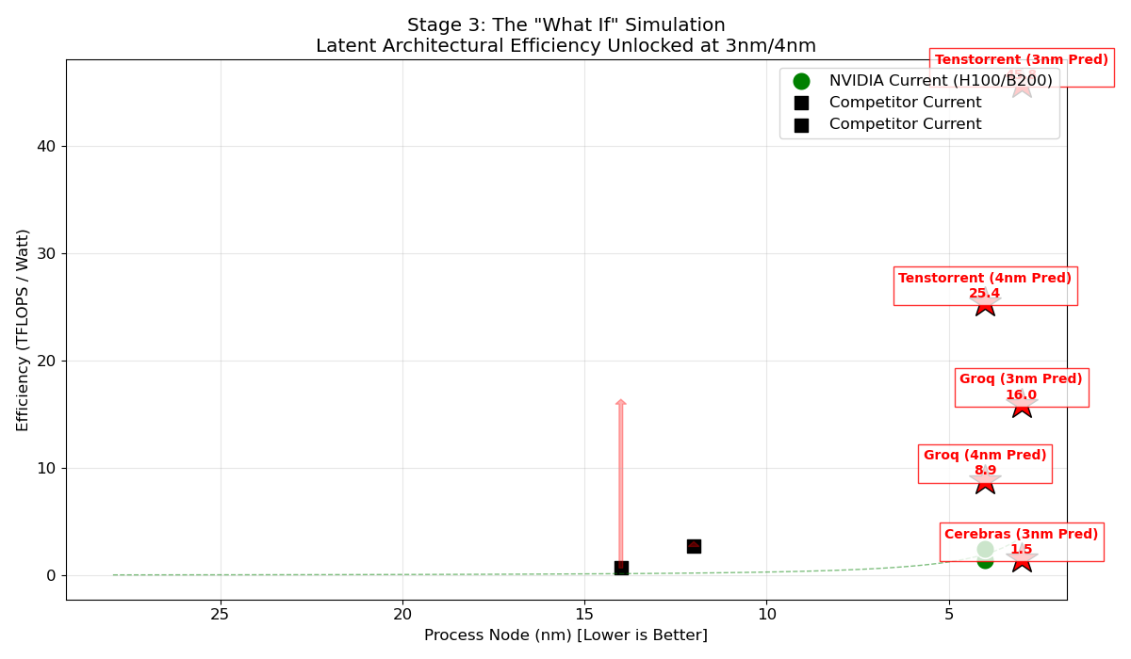 그림 3: 시뮬레이션 결과. 빨간색 별은 경쟁사 아키텍처를 4nm로 정규화했을 때의 ’잠재적 성능’을 나타냅니다. Groq(상단 빨간 별)가 NVIDIA의 현 챔피언을 뛰어넘는 것을 볼 수 있습니다.
이 결과는 기존 지배자에게 공포스러운 진실을 드러냅니다: Groq의 아키텍처는 근본적으로 더 우수했습니다. 단지 공급망의 열세(GlobalFoundries 14nm vs TSMC 4nm)에 억눌려 있었을 뿐입니다.

4장: 전략적 결론

최종 게임: Groq 인수 (2026년 1월)
2026년 1월, NVIDIA는 Groq를 인수했습니다. 본 보고서는 그 움직임에 대한 확고한 정량적 근거를 제공합니다.
왜 인수했는가: NVIDIA는 Groq의 현재 매출이나 시장 점유율을 보고 산 것이 아닙니다. 그들은 이 시뮬레이션이 현실이 되는 것을 막기 위해 인수한 것입니다. * 만약 Groq가 독자적으로 3nm 생산 능력을 확보했다면, 그들은 Blackwell보다 6배 더 낮은 전력 비용으로 인퍼런스 솔루션을 제공했을 것입니다. * 회사를 인수함으로써 NVIDIA는 위협을 흡수하고, “결정론적 LPU” 기술을 자사의 CUDA 생태계에 통합하여 활용률(utilization) 장벽을 해결할 수 있게 되었습니다.
생존자: Tenstorrent Groq가 흡수됨에 따라, Tenstorrent가 주요한 대안으로 남았습니다. 개방형 RISC-V라는 특성은 인수를 방어하는 기제가 되며, 저정밀도 효율성은 NVIDIA의 고전력 GPU가 적합하지 않은 “엣지 AI” 시장에서 지배적인 플레이어가 되게 합니다.
최종 결론: AI 하드웨어 전쟁은 공정 노드(Process Node)에 의해 정의됩니다. 아키텍처는 곡선의 기울기를 결정하지만, 파운드리는 곡선 위의 위치를 결정합니다. NVIDIA의 통합 전략은 가장 가파른 기울기와 가장 앞선 위치를 모두 소유하는 것입니다.

